
CORPORACIÓN ESCUELA NACIONAL SINDICAL

CONVOCATORIA
SESION ORDINARIA PRESENCIA DE CONSEJO DIRECTIVO

FECHA: Jueves 30 de marzo de 2023
HORA: 2:00 p.m.
LUGAR: Sala de junta Edificio ENS María Cano.

TEMARIO

- VERIFICACIÓN DEL QUÓRUM
- REVISIÓN AGENDA
- REVISION DE ACTAS
- NOMBRAMIENTO DE DIRECCIÓN GENERAL ENCARGADA DE LA ENS.
- INFORMES DIRECCIÓN GENERAL Y OTROS
- VARIOS
- Código de ética
- Caso Víctor Ramírez

Dada en Medellín, a los 22 días mes de marzo de 2023

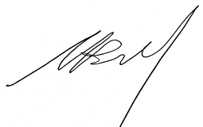
Presidente Consejo Directivo Secretario Consejo Directivo
Luis Enrique Portela Morales Norberto Ríos Navarro .

